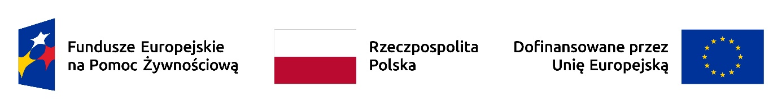

PODPROGRAM 2024– efekty
- Gminny Ośrodek Pomocy Społecznej w Dębowej Łące z terenu województwa kujawsko – pomorskiego przy współpracy z Bankiem Żywności w Toruniu realizował Program Fundusze Europejskie na Pomoc Żywnościową 2021-2027 współfinasowanego z Europejskiego Funduszu Społecznego Plus – Podprogram 2024 , którego celem było zapewnienie najuboższym mieszkańcom Polski pomocy żywnościowej oraz uczestnictwa w działaniach w ramach środków towarzyszących w okresie grudzień 2024 – wrzesień 2025.
- Osoby potrzebujące otrzymały bezpłatnie artykuły spożywcze:
- warzywne i owocowe (groszek z marchewką, koncentrat pomidorowy, dżem truskawkowy o obniżonej zawartości cukru );
- skrobiowe (makaron jajeczny świderki, mąka pszenna, płatki owsiane, herbatniki maślane, kawa zbożowa rozpuszczalna),
- mleczne (mleko UHT, ser podpuszczkowy dojrzewający),
- mięsne (szynka drobiowa, szynka wieprzowa mielona, pasztet wieprzowy, szprot w oleju),
- cukier (cukier biały, miód nektarowy wielokwiatowy),
- tłuszcze (olej rzepakowy),
- dania gotowe (fasolka po bretońsku).
3. Pomoc żywnościowa trafiła do 233 osób znajdujących się w trudnej sytuacji życiowej z terenu województwa kujawsko - pomorskiego.
4. Wydaliśmy osobom potrzebującym:
11,83653 ton żywności;
831 paczek żywnościowych;
0 posiłków;
5. W ramach Podprogramu 2024 dla 48 osób korzystających z pomocy żywnościowej przeprowadzono 4 warsztaty edukacyjne w ramach działań towarzyszących:
        - edukacji ekonomicznej - 0 spotkań dla 0 uczestników
        - żywieniowo dietetycznych – 0 spotkań dla 0 uczestników
        - Kulinarnych – 2 spotkania dla 24 uczestników
        - Zdrowe żywienie i przeciwdziałanie marnowaniu żywności – 2 spotkanie dla 24 uczestników
        - Innych działań aktywizujących - 0 spotkań dla 0 uczestników

